**Advanced Template version: 1.0**

[[doc-title]]

[[doc-subtitle]]

[[doc-type]]

**[[doc-company]]**

**[[doc-company-url]]**

**Document Number: [[doc-id]]**

**Version: [[doc-version]]**

**Release Date: [[doc-release-date]]**

Document History

Author Name: [[doc-author-name]]

Author Contact: [[doc-author-email]]

Document Revision

|  |  |  |  |  |
| --- | --- | --- | --- | --- |
| Version Number | Release Date | Status | Change Description | Author |
| [[doc-version]] | [[doc-release-date]] | Draft | [[doc-change-description]] | [[doc-author-name]] |
|  |  |  |  |  |
|  |  |  |  |  |
|  |  |  |  |  |

Intellectual Property Rights

This document is exclusive property of [[doc-company]] and all rights are reserved.

Table of Contents

Introduction 1

References 1

Markdown1 1

[PUZZLES CLOUD MARKDOWN FILE HEADING 1
1](#_Toc1629361927873854375535)

[Welcome to the puzzles cloud md file HEADING 2
1](#_Toc16293619278937955172771274)

[Let's start with stupid jokes HEADING 3
1](#_Toc16293619279137073381334386)

[Let me tell you stupid joke on German: HEADING4
1](#_Toc16293619279332683956255368)

[Let's switch to the Czech language HEADING 4
1](#_Toc16293619279541274006953260)

[Longest Serbian word he he HEADING 1
1](#_Toc16293619279957236850792729)

[Serbian literature HEADING 2
1](#_Toc16293619280162987743473701)

[It's enough, lets start with some smart things HEADING 1
1](#_Toc16293619280391821994527190)

SameHeadingsTest 1

[Heading 2
1](#_Toc16293619280801101897050795)

[Heading 2 (text1)
1](#_Toc16293619281004597004812661)

[Heading 2 (text2)
1](#_Toc16293619281198445463593778)

[Heading 1
1](#_Toc16293619281402928959892203)

[Heading 2
1](#_Toc16293619281608987593173)

[Heading 3
1](#_Toc16293619281795047296305449)

JustTesting 1

[PUZZLES CLOUD MARKDOWN FILE
1](#_Toc16293619282181156400400587)

[Welcome to the puzzles cloud md file
1](#_Toc16293619282383365777007777)

[Let's start with stupid jokes
1](#_Toc1629361928258337646779408)

[Let me tell you stupid joke on German:
1](#_Toc16293619282783585573435195)

[Let's switch to the Czech language
1](#_Toc16293619282993546708698132)

[Real Czech language
1](#_Toc16293619283193165910317547)

[Longest Serbian word he he
1](#_Toc16293619283398931693413877)

[Serbian literature
1](#_Toc16293619283583836141802513)

[It's enough, lets start with some smart things
1](#_Toc16293619283806395082950966)

SameHeadingsTest 1

[Heading 2
1](#_Toc16293619285187436298160207)

[Heading 2 (text1)
1](#_Toc16293619285386318993993744)

[Heading 2 (text2)
1](#_Toc16293619285591331904876277)

[Heading 1
1](#_Toc16293619285799414225931319)

[Heading 2
1](#_Toc16293619286007686914936812)

[Heading 3
1](#_Toc16293619286204105966270235)

Table of Tables

Table 1: Document references 1

Table of Figures

Figure 1: Last Page 1

# Introduction

## References

Referenced documents in creation of this document are listed in the Table 1.

|  |  |  |  |
| --- | --- | --- | --- |
| Document Reference | Document Title | Version | Filename |
| [1] | [[ reference-doc-title ]] |  | [[ reference-doc-filename ]] |
| [2] |  |  |  |
| [3] |  |  |  |
| [4] |  |  |  |
| [5] |  |  |  |
| [6] |  |  |  |
| [7] |  |  |  |
| [8] |  |  |  |

Table 1: Document references

# testing_folder

## testing folder

### testing subFolder

#### no files folder

##### Markdown1

###### PUZZLES CLOUD MARKDOWN FILE HEADING 1

Welcome to the puzzles cloud md file HEADING 2

Let's start with stupid jokes HEADING 3

**Let me tell you stupid joke on German: HEADING4**

* "Hey Philipp, wie war denn der Urlaub?"
* "Gräßlich! Im Hotel hatte ich Zimmernummer hundert. Und vom Türschild ist die Eins abgefallen!"

ÜÜÜÜÜÜ- that was stupid

Let's switch to the Czech language HEADING 4

* "Co rłńóobi trakłńótośźr u fśźryśźżzjera?"
* Warćękocze.

ąćęłńóśźż!!!!

Just kidding, that was Poland language u fool, let's switch to the Czech for real

Real Czech language HEADING 5

**ýžáčďéěíňóřšťúů**

* Jak říkáte albínskému muži z Prahy?
* Prázdný Čech.

###### Longest Serbian word he he HEADING 1

Here you go: АБВГДЂЕЖЗИЈКЛЉМНЊОПРСТУФХЦЧЏШ

Serbian literature HEADING 2

Весела песма
Из школе се враћа Стева
сав весео путем пева.
Уз пут среће бака Јелу:
„Ћирилицу знадем целу!"
Кући дође, па са врата:
„Ћирилицу знадем, тата!"
„Све сад, мајко, читам сам,
јер од данас и „ш" знам!"
Оком тражи и сестрицу:
„Сејо, знадем ћирилицу!"
Потом оде до икона,
па начини три поклона.
Хоће Стева да се јави
и захвали Светом Сави.
Свети Сава Стеву чује,
па се скупа с њим радује:
„Српство ми је од сад јаче
за још једно вредно ђаче!"

###### It's enough, lets start with some smart things HEADING 1

1.

PLAY THIS VIDEO AND THANKS ME LATER!

**HIT THAT PLAY BUTTON** 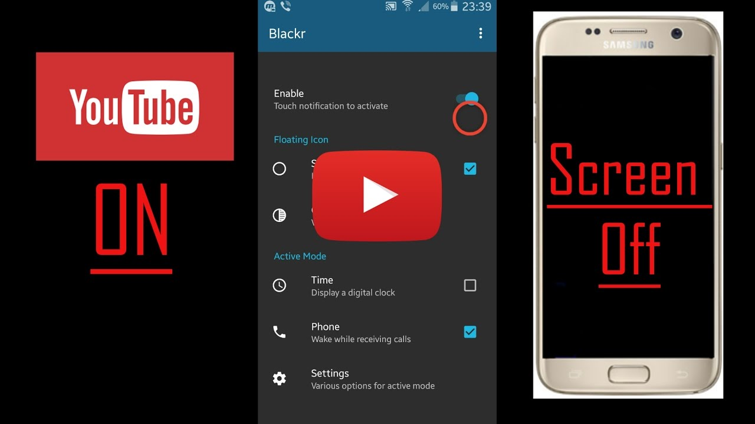

Yep, it's a picture, fool... lol
Here you go, CLICK IT:

#### SameHeadingsTest

##### Heading 2

##### Heading 2 (text1)

##### Heading 2 (text2)

### Heading 1

#### Heading 2

##### Heading 3

# JustTesting

## PUZZLES CLOUD MARKDOWN FILE

### Welcome to the puzzles cloud md file

#### Let's start with stupid jokes

##### **Let me tell you stupid joke on German:**

* "Hey Philipp, wie war denn der Urlaub?"
* "Gräßlich! Im Hotel hatte ich Zimmernummer hundert. Und vom Türschild ist die Eins abgefallen!"

ÜÜÜÜÜÜ- that was stupid

##### Let's switch to the Czech language

* "Co robi traktor u fryzjera?"
* Warkocze.

ąćęłńóśźż!!!!

Just kidding, that was Poland language u fool, let's switch to the Czech for real

###### Real Czech language

**ýžáčďéěíňóřšťúů**

* Jak říkáte albínskému muži z Prahy?
* Prázdný Čech.

## Longest Serbian word he he

Here you go: АБВГДЂЕЖЗИЈКЛЉМНЊОПРСТУФХЦЧЏШ

### Serbian literature

Весела песма
Из школе се враћа Стева
сав весео путем пева.
Уз пут среће бака Јелу:
„Ћирилицу знадем целу!"
Кући дође, па са врата:
„Ћирилицу знадем, тата!"
„Све сад, мајко, читам сам,
јер од данас и „ш" знам!"
Оком тражи и сестрицу:
„Сејо, знадем ћирилицу!"
Потом оде до икона,
па начини три поклона.
Хоће Стева да се јави
и захвали Светом Сави.
Свети Сава Стеву чује,
па се скупа с њим радује:
„Српство ми је од сад јаче
за још једно вредно ђаче!"

## It's enough, lets start with some smart things

1.

PLAY THIS VIDEO AND THANKS ME LATER!

**HIT THAT PLAY BUTTON** 

Yep, it's a picture, fool... lol
Here you go, CLICK IT:

# testing_folder

## testing folder

### testing subFolder

#### no files folder

#### SameHeadingsTest

##### Heading 2

##### Heading 2 (text1)

##### Heading 2 (text2)

### Heading 1

#### Heading 2

##### Heading 3



Figure 1: Last Page